20mm
#1

#1

#1
#1
#1

Verfasser | #1
 | #1
, | #1, #1
 | #1
Abgabe | #1

#1de Ich versichere hiermit, dass ich meine #1 mit dem Thema: #1 selbstständig verfasst und keine anderen als die angegebenen Quellen und Hilfsmittel benutzt habe. Ich versichere zudem, dass die eingereichte elektronische Fassung mit der gedruckten Fassung übereinstimmt.
#1, #1
__________________________________#1
[]
[ beforeskip=#1 ]chapter
empty
Inhaltsverzeichnis

Abbildungsverzeichnis

[]
chapter
[Sorry. Ignored \begin{onehalfspace} ... \end{onehalfspace}]
listof=false
Anhang A

Anhang

A Datenbankentwurf
type=figure
[ fitpaper,scale=0.8, pagecommand=

A.1 Konzeptioneller Entwurf
Tabelle 1: EER-Diagramm des konzeptionellen Entwurfs
]EER-Diagramm.pdf

A.2 Logischer Entwurf
Transformation und Verschmelzung des konzeptionellen Schemas gemäß [vgl.][144]Saake.2013 und [vgl.][241]Elmasri.2007.
1. Dokument : DokID,Dateiname, Format, Speicherort, Aufbewahrungsort des Originals
2. Version : Versionsnummer , interne Nummer, Form, interne Bemerkung, Abschlussdatum, Vertragsbeginn, Vertragsende, Kündigungsfrist, Zeiteinheit Kündigung, Zeitpunkt der Kündigung, automatische Verlängerung, Zeiteinheit Verlängerung, Verlängerungszeit, StatusBezeichnung, MitarbeiterID
3. Status : Bezeichnung
4. Dauerschuldverhältnis : interne Nummer
5. Vertrag : interne Nummer, Vertragswert, von Vertragsart erben, Zeiteinheit, Vorlaufzeit für Erinnerung, Bezeichnung, interne Bemerkung, externe Nummer, VertragsartAbkürzung, MitarbeiterID
6. Beziehungsart : Abkürzung,Bezeichnung
7. Vertragsart : Abkürzung,Zeiteinheit, Vorlaufzeit für Erinnerung, Bezeichnung, Beschreibung, MitarbeiterID
8. Rechtsobjekt : ID, Art
9. Asset : ID, Gewährleistungsende, Inbetriebnahme, Baujahr
10. Vermögensgegenstand des Anlagevermögens : ID, Wert
11. Rechtssubjekt : ID, Art, AdresseID
12. Kunde : ID, KdNr
13. Lieferant : ID,LfNr
14. Mitarbeiter : ID,Email
15. Rolle: Abkürzung, Bezeichnung
16. Adresse: ID, Telefonnummer, Straße, Land, Ort, Postleitzahl, Name, Hausnummer
17. Benutzer: ID, BenutzergruppeBezeichnung
18. Benutzergruppe: Bezeichnung
19. Dokument gehört zu Version: Versionsnummer, interneNummer, DokID
20. Dokument gehört zu Vertrag: interneNummer, DokID
21. Vertrag bezieht sich auf Vertrag: interne Nummer 1, interne Nummer 2, BeziehungsartAbkürzung
22. Rechtsobjekt bezieht sich auf Vertrag: ID, interne Nummer
23. Rechtssubjekt schließt Vertrag: ID, interne Nummer, RolleAbkürzung
24. Benutzergruppe berechtigt Vertragsart: VertragsartAbkürzung, BenutzergruppeBezeichnung, SchreibrechteJN
[ fitpaper, scale=0.9,pagecommand=
Tabelle 2: Datenbankdiagramm nach Transformation des EER-Modells
]Datenbank-Diagramm.pdf
[ fitpaper, scale=0.8,pagecommand=
Tabelle 3: Datenbankdiagramm nach Integration in bestehendes Datenbankschema
]Datenbank-Diagramm-nach-Integration.pdf

B Teilfunktionen
[ fitpaper,pages=1, scale=1,pagecommand=

B.1 Programmablauf Fristenüberwachung
Tabelle 4: Programmablaufplan Fristenüberwachung
]PAP-Fristenueberwachung.pdf
[ fitpaper,pages=2, scale=0.9,pagecommand=
Tabelle 5: Programmablaufplan Terminprüfung
]PAP-Fristenueberwachung.pdf
[ fitpaper,pages=3, scale=0.8,pagecommand=
Tabelle 6: Programmablaufplan Prüfe abhängige Verträge
]PAP-Fristenueberwachung.pdf
[ fitpaper,pages=4, scale=1,pagecommand=
Tabelle 7: Programmablaufplan Ermittle gültige Version
]PAP-Fristenueberwachung.pdf

B.2 Mock-Ups
Im mittleren Bereich werden alle Verträge in einer Tabelle angezeigt. Zudem werden die Versionen, die Rechtssubjekte und die Rechtsobjekte zum ausgewählten Vertrag im unteren Bereich angezeigt. Im oberen Bereich können verschiedene Filtereinstellungen gesetzt und die Verträge gefilterte werden.
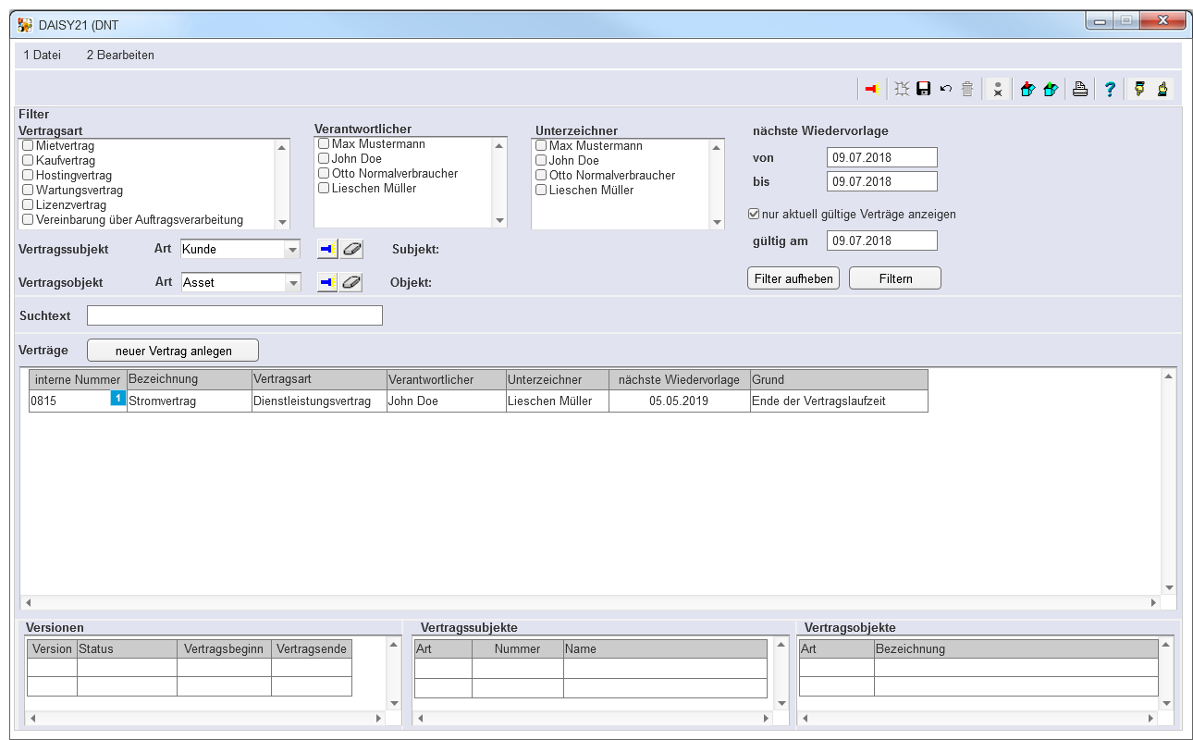
Abbildung 1: Übersicht über die Verträge, Form 1
Im ersten Reiter des zweiten Formulars können die allgemeinen Vertragsdaten gepflegt sowie Rechtsobjekte und Rechtssubjekte dem Vertrag hinzugefügt werden.
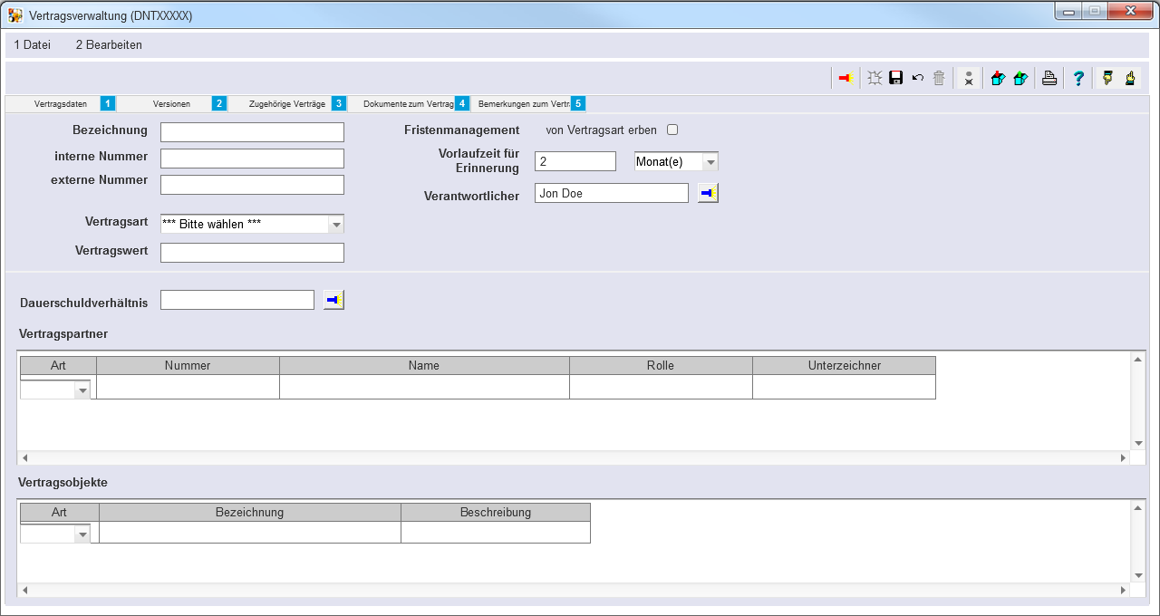
Abbildung 2: Pflege der Stammdaten des Vertrags, Form 2
Im zweiten Reiter des zweiten Formulars können die Versionen bearbeitet werden. In der Tabelle im oberen Bereich werden alle Versionen des Vertrags angezeigt. Im unteren Bereich können die Daten der ausgewählten Version gepflegt sowie Dokumente und Bemerkungen hinzugefügt werden.
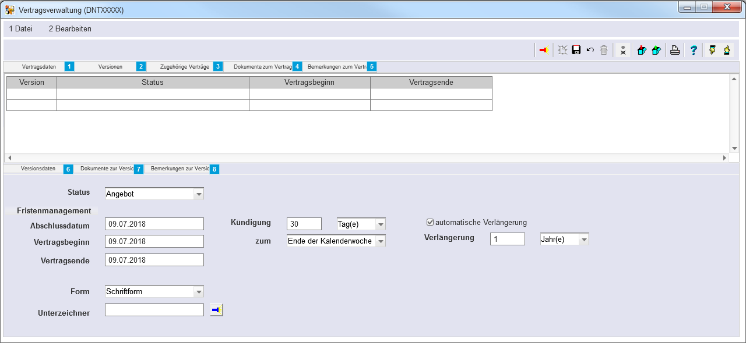
Abbildung 3: Pflege der Stammdaten einer Version, Form 2
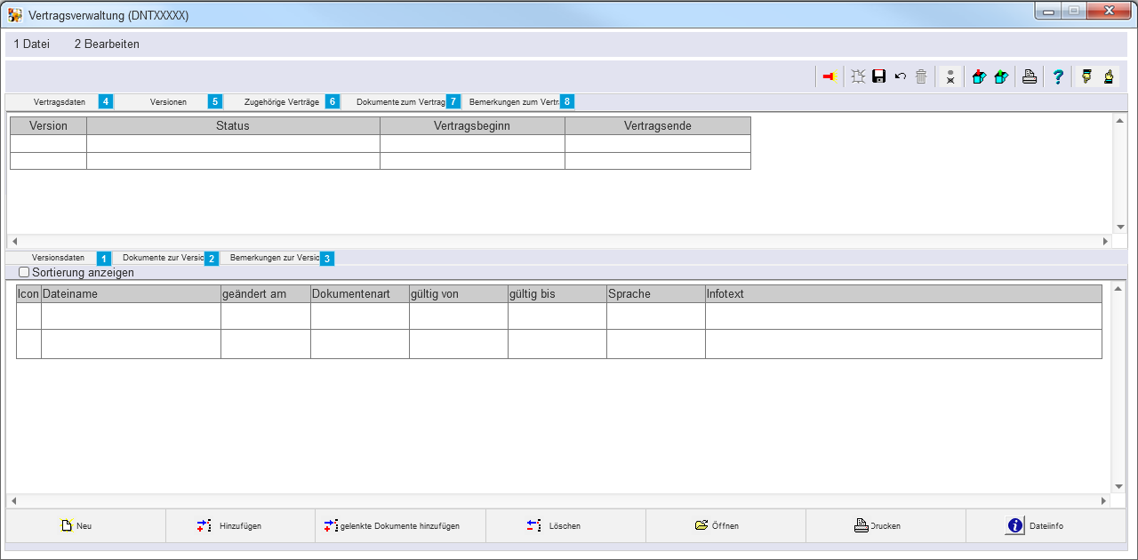
Abbildung 4: Pflege der Dokumente zu einer Version, Form 2
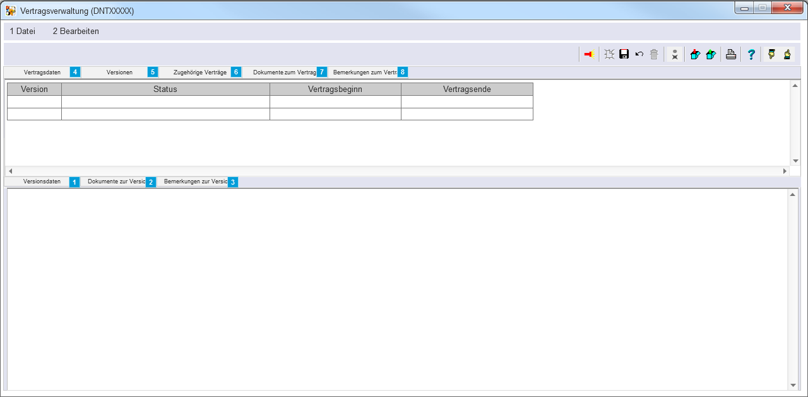
Abbildung 5: Pflege der Bemerkungen zu einer Version, Form 2
Die abhängigen Verträge zu einem Vertrag werden im dritten Reiter angezeigt und können an dieser Stelle auch gepflegt werden.
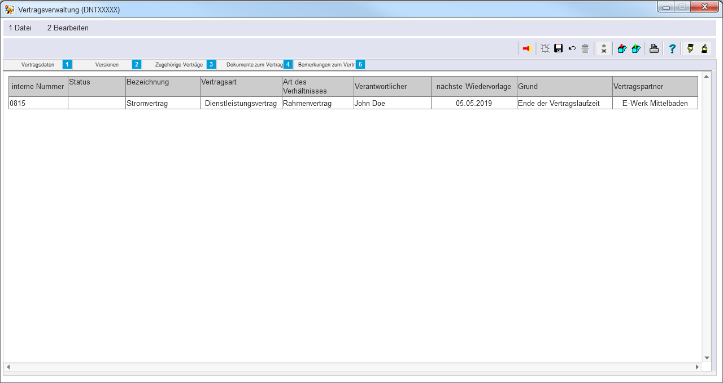
Abbildung 6: Pflege der zu einem Vertrag zugehörigen Verträge, Form 2
Im vierten und fünften Reiter können Dokumente zu einem Vertrag hinzugefügt und Bemerkungen zu einem Vertrag gemacht werden.
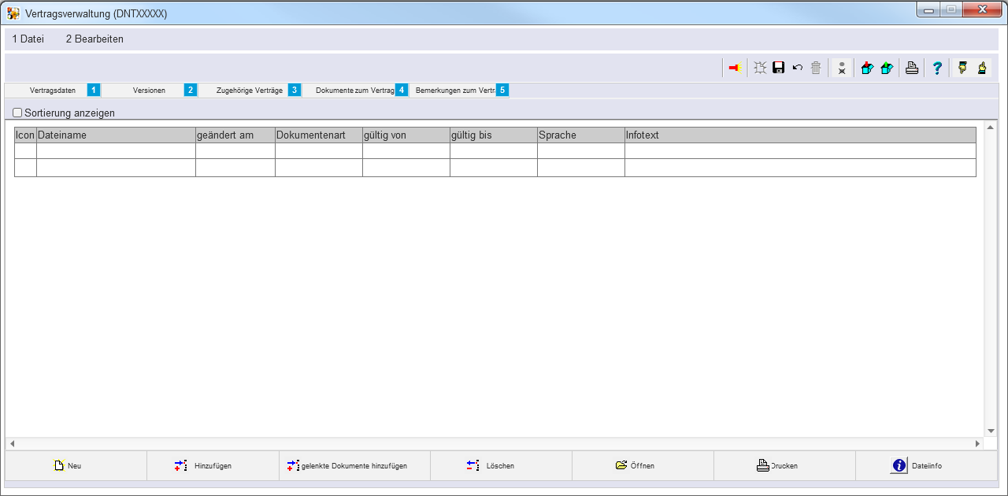
Abbildung 7: Pflege der Dokumente zu einem Vertrag, Form 2
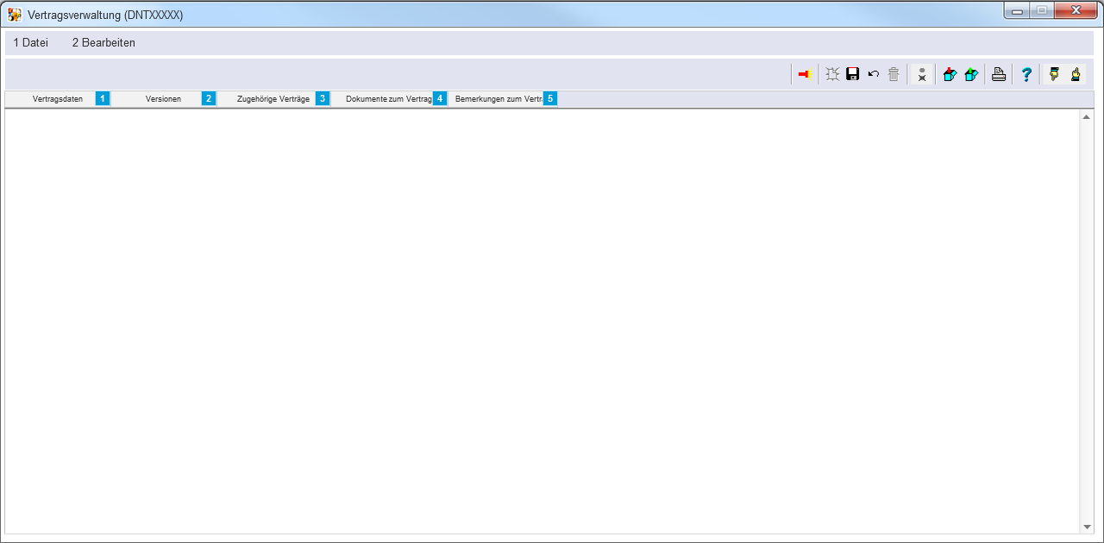
Abbildung 8: Pflege der Bemerkungen zu einem Vertrag, Form 2

C Beigabenverzeichnis

⊢ Projektarbeit/
— |  | ⊢ Latex-Files/ ⇒ LATEX Dateien
— |  | ⊢ ads/ | ⇒ Deckblatt und Anhang
— |  | ⊢ content/ | ⇒ Hauptteil
— |  | ⊢ images/ | ⇒ alle verwendeten Bilder
— |  | ⊢ lang/ | ⇒ Sprachdateien für LATEX template
— | – WWI16B2_KRÄMER_FABIO_PA2.pdf
—
⊢ Quelltexte/
— | – DNT86111U3.pas ⇒ Prozeduren der Fristenüberwachung
—
⊢ Projektdokumentation/
—
⊢ Elektronische Quellen/
 | – Aufgabenstellung.pdf

